PROCESO DE ENCARGOS - CONVOCATORIA NO.001 DE 2024

La Subdirección de Gestión Corporativa, convoca al Proceso de Encargo de conformidad con las directrices impartidas por la Comisión Nacional del Servicio Civil, la Ley 909 de 2004 modificada por la Ley 1960 de 2019 y los Lineamientos para Encargos en los Empleos de Carrera Administrativa emitido por el IDT.

Por lo anterior, se pone en conocimiento la convocatoria a los servidores públicos de carrera administrativa y se pública la siguiente documentación:
- Circular No. 012 del 16 de noviembre de 2022: Lineamientos para encargo en empleos de carrera administrativa. LINK https://drive.google.com/drive/u/0/folders/1zEaqxi3uoY6yuKH6e0Yj_YeUP1E_U85R
- Perfiles del empleo a encargar liink https://drive.google.com/drive/u/0/folders/1zEaqxi3uoY6yuKH6e0Yj_YeUP1E_U85R

Se invita a los servidores a realizar una lectura minuciosa de la Circular, toda vez que la misma contiene de forma clara el desarrollo del proceso, a continuación, se establece el cronograma para el presente proceso:

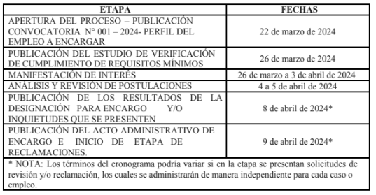

** NOTA: Los términos del cronograma podría variar si en la etapa se presentan solicitudes de revisión y/o reclamación, los cuales se administrarán de manera independiente para cada caso o empleo.

Finalmente, los invitamos a tener en cuenta las siguientes recomendaciones:
La convocatoria está dirigida únicamente a los servidores con derechos de carrera administrativa.
La presente convocatoria en ningún caso genera derechos de carrera, ni constituye listado de elegibles, por ello se estudia de manera particular cada caso.
Los servidores que se encuentren en el estudio de verificación de cumplimiento de requisitos, tendrán un plazo máximo de dos (2) días hábiles conforme al cronograma, para manifestar si se encuentra interesado o no en ser encargado en el empleo de la dependencia donde existe la vacante, para lo cual el servidor deberá diligenciar en el formato de manifestación de interés Linkhttps://drive.google.com/drive/u/0/folders/1zEaqxi3uoY6yuKH6e0Yj_YeUP1E_U85R y enviarlo al correo electrónico talentohumano@idt.gov.co

